Лабораторна робота №5

Використання Docker, для розгортання додатку Node.JS.

# Виконання роботи

Скопіювати проект попередньої лабораторної роботи та вдосконалити перенісши в докер контейнер.

## Створити конфігураційні файли для запуску проекту в докері.

### Лістинг Dockerfile

FROM node:20.6.1

WORKDIR /app

COPY package.json .

RUN npm install

COPY . .

EXPOSE 3000

CMD ["npm", "start"]

### Лістинг .dockerignore

Dockerfile

docker-compose.yaml

node_modules

package-lock.json

### Лістинг docker-compose.yaml

version: "3.4"

services:

  mongodb:

    image: mongo:4.2-bionic

    volumes:

      - mongodb_data:/data/db

  app:

    build: .

    ports:

      - 3000:3000

    environment:

      - MONGODB_HOST=mongodb

      - MONGODB_PORT=27017

      - MONGODB_DB=app

volumes:

  mongodb_data:

## Модифікувати **uri** для підключення до бд в докер контейнері

### Лістинг методу підключення до бд

const { UserModel } = require("./schemes");

const mongoose = require("mongoose");

const uri = `mongodb://${process.env.MONGODB_HOST}:${process.env.MONGODB_PORT}/${process.env.MONGODB_DB}`;

async function connectToMongo() {

  try {

    await mongoose.connect(uri);

    console.log("Connected to MongoDB");

  } catch (error) {

    console.error("Error connecting to MongoDB:", error);

    throw new Error(error?.message);

  }

}

## Запустити проект

### Запустити збирання проекту

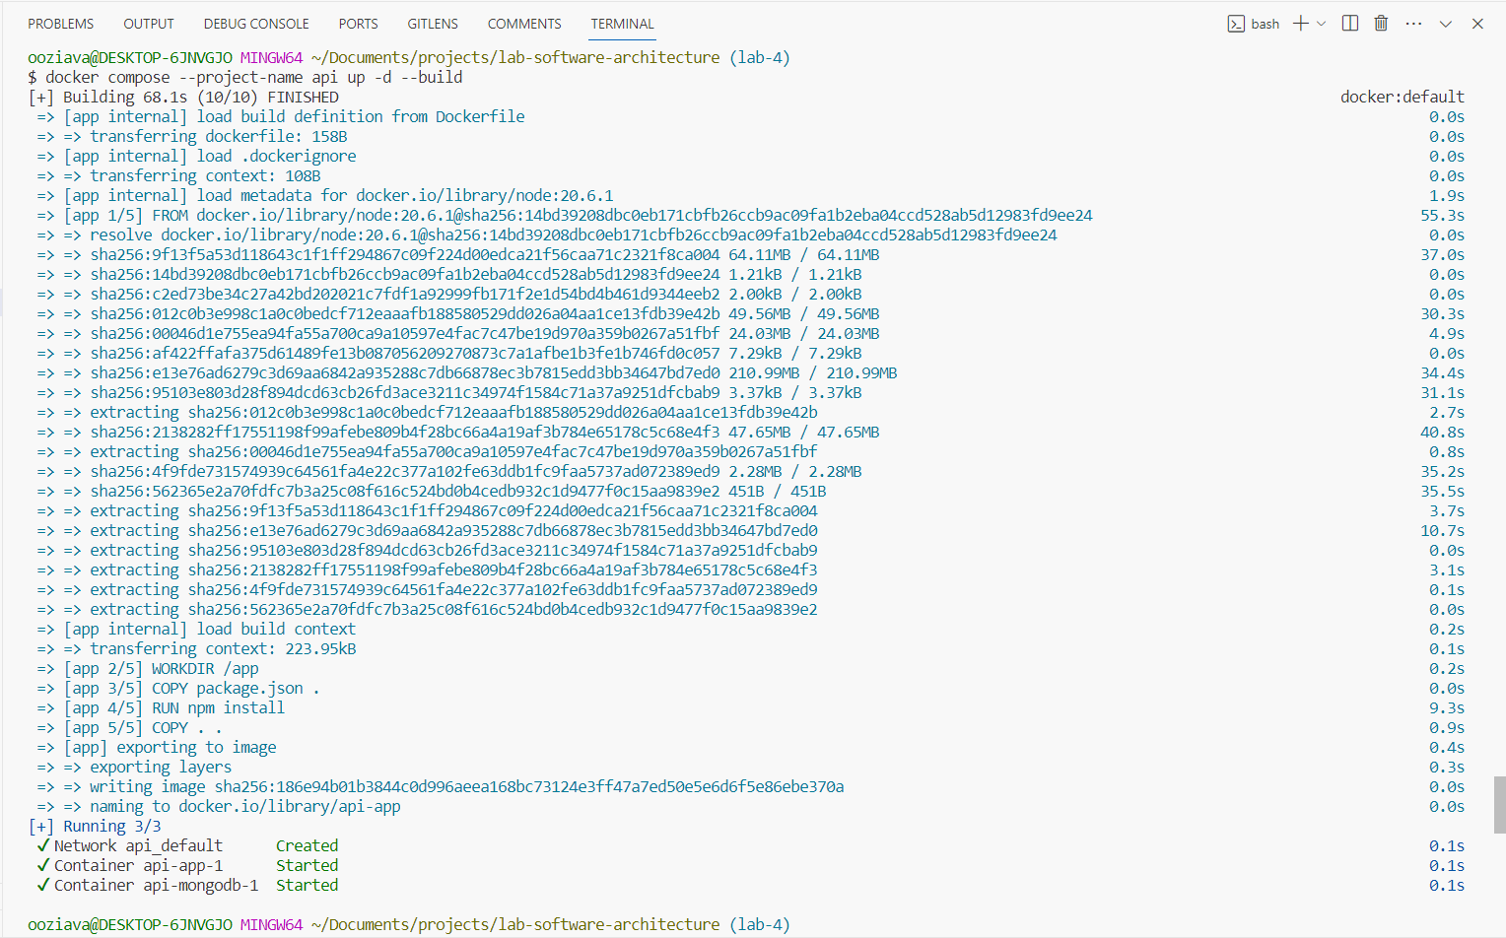

### Перевірити працездатність проекту

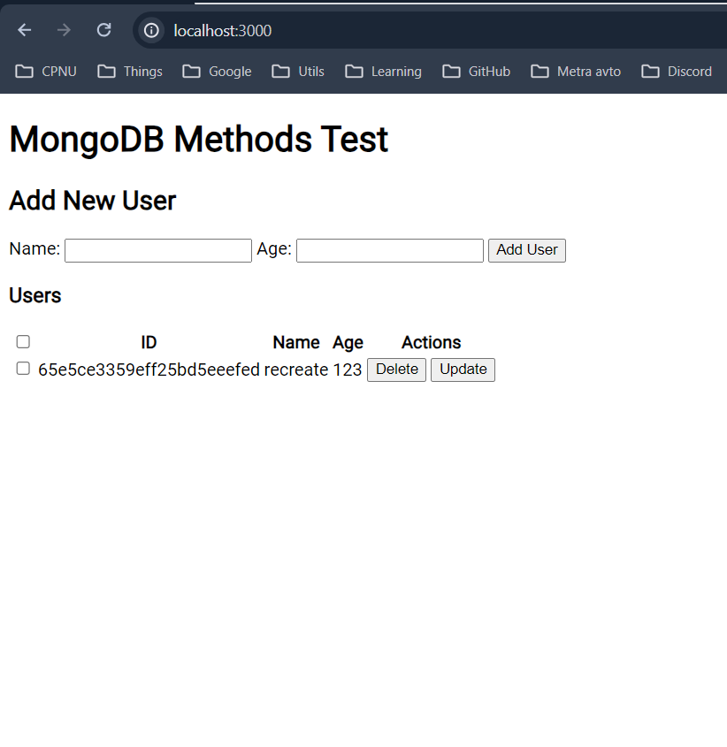

# Висновок

В ході лабораторної роботи я запустив свій проект в докер контейнері. Виконавши лабораторну роботу я навчився налаштовувати проект для запуску в докер контейнері , а також в «**docker-compose**» в паралельно з бд